**超市管理系统数据库设计说明书**

**目 录**

数据库设计说明书 1

目 录 2

1 引言 3

1.1 编写目的 3

1.2 术语表 3

2 数据库环境说明 3

3 数据库的命名规则 3

4逻辑设计 3

5物理设计 4

4.1表汇总 4

4.2表设计 4

# **引言**

## 编写目的

随着生产水平的提高，商品的种类也越来越多，有关商品的信息也不断增加，一般超市在统计这些信息时也不容易，本次项目采用MySQL数据库为超市管理系统提供数据支撑，方便在后续开发中，底层数据有良好的逻辑，使系统更稳定。

## 术语表

|  |  |  |
| --- | --- | --- |
| **序号** | **术语或缩略语** | **说明性定义** |
| 1 | PM | Project Manager(项目经理) |

# **数据库环境说明**

|  |  |  |  |  |  |
| --- | --- | --- | --- | --- | --- |
| **项目** | **数据库系统** | **部署环境** | **设计工具** | **存放位置** | **说明** |
| **超市管理系统** | MySQL | 硬件：8G内存软件：Win10 | *PowerDesigner* | C:\Program Files\MySQL\MySQL Server 8.0\data | 查询统计超市商品/人员的信息 |

# **数据库的命名规则**

一、数据库命名规范  
       可以采用26个英文字母和0-9的自然数 (一般不需要) 加上下划线 ‘_’ 组成，命名简介明确 (Student_Union)，多个单词用下划线 ‘_’ 分隔，一个项目一个数据库，多个项目慎用同一个数据库  
二、表命名规范  
       1）采用26字母和0-9的自然数（一般不使用）加上下互相 ‘_’ 组成，命名简洁明确，多个单词用下划线 ‘_’ 隔开  
       2）全部小写命名，尽量避免出现大写（因为在我目前使用过的数据库里都不区分大小写）  
       3）禁止使用关键字，如：select、table、show 等等  
　　4）表名称不要取得太长（一般不超过三个英文单词）  
　　5）表的名称一般使用名词或者东滨短语（实在不行就用拼音吧起码自己能看懂。。。）  
　　6）也要注意单词形式，列如：使用 user ，而不是 users（因为用户表是一个的而不是多个）  
　　7）表必须填写描述信息（建表时可以用注释详细写出表细节的作用，不同数据库的注释都不一样）  
三、字段命名规范  
　　1）采用26字母和0-9的自然数（一般不使用）加上下互相 ‘_’ 组成，命名简洁明确，多个单词用下划线 ‘_’ 隔开  
　　2）全部小写命名，尽量避免出现大写  
　　3）字段必须填写描述信息  
　　4）禁止使用数据库关键字  
　　5）字段名称一般采用名词或动宾短语  
　　6）采用字段的名字必须是易于理解，一般不超过三个英文单词  
　　7）在命名表的列时，不要重复表的名称（如：在 user 表中，出现 user_name 字段）  
　　8）字段命名使用完整名称  
四、SQL语言编码规范  
　　1）所有关键字最好大写，如：DELETE、UPDATE、INSERT等等  
　　2）多有函数及其参数中除用户变量以外的部分大写  
　　3）在定义变量时用到的数据类型小写

# **4逻辑设计**

一．E-R图设计

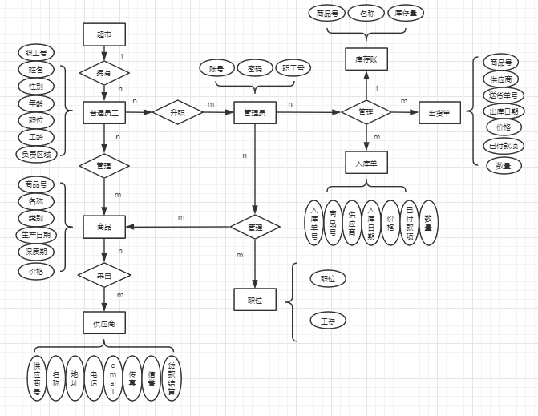

二．逻辑关系图设计

# **5物理设计**

## 5.1确定关系模型的存取方法

为了提高本系统性能，需要人为干涉rdbms的执行计划，本系统的表都不大，所以本系统的大部分表走全表扫描，因其比索引扫描快。

## 5.2确定数据库的存储结构

本系统采用文件系统存储格式，对于经常读的表建有索引，对于经常插入的表不建索引。

## 4.1表汇总

|  |  |
| --- | --- |
| 表名 | 说明 |
| stuff | 员工表 |
| employee | 雇员表 |
| sell | 销售表 |
| commodity | 商品表 |
| stock_in | 入库单表 |
| stock_out | 出库单表 |
| provider | 供货商表 |

## 4.2表设计

|  |  |  |  |  |  |
| --- | --- | --- | --- | --- | --- |
| 表名称 | stuff | | | | |
| 字段名 | 类型 | 长度 | Not Null | 约束 | 中文注释 |
| stu_num | Varchar | 15 | True | 主键 | 职工号 |
| name | Varchar | 10 | True |  | 姓名 |
| gender | Varchar | 5 | True |  | 性别 |
| age | Smallint | 2 | True |  | 年龄 |
| seniority | Smallint | 2 | True |  | 工龄 |
| password | Varchar | 20 | True |  | 密码 |
| salary | Smallint | 5 | False |  | 工资 |
| position | varchar | 10 | False |  | 职位 |
| region | Varchar | 10 | False |  | 负责区域 |
| 关键字 | stu_num | | | | |
| 外部关键字 | 无 | | | | |
| 索引 | 无 | | | | |
| 生存期 | 永久 | | | | |
| 类型 | InnoDB | | | | |

职工表：存储职工账号密码，以及该职工的个人信息

|  |  |  |  |  |  |
| --- | --- | --- | --- | --- | --- |
| 表名称 | employee | | | | |
| 字段名 | 类型 | 长度 | Not Null | 约束 | 中文注释 |
| stu_num | Varchar | 15 | True | 主键 | 职工号 |
| name | Varchar | 10 | True |  | 姓名 |
| work | Varchar | 20 | True |  | 工作内容 |
| sign | Boolean | 1 | True |  | 签到 |
| region | Varchar | 10 | True |  | 所属区域 |
| date | Date |  | True |  | 日期 |
| 关键字 | stu_num | | | | |
| 外部关键字 | 无 | | | | |
| 索引 | 无 | | | | |
| 生存期 | 永久 | | | | |
| 类型 | InnoDB | | | | |

雇员表：存储区域雇员的相关信息

|  |  |  |  |  |  |
| --- | --- | --- | --- | --- | --- |
| 表名称 | commodity | | | | |
| 字段名 | 类型 | 长度 | Not Null | 约束 | 中文注释 |
| cnum | Varchar | 15 | True | 主键 | 商品号 |
| name | Varchar | 15 | True |  | 名称 |
| sort | Varchar | 15 | True |  | 类别 |
| p_date | Date |  | True |  | 生产日期 |
| safe_date | Date |  | True |  | 保质期 |
| stock_count | INT | 11 | True |  | 商品库存量 |
| shelf_count | INT | 11 | True |  | 架上商品数 |
| price_in | Smallint | 4 | True |  | 进价 |
| price_out | Smallint | 4 | True |  | 售价 |
| 关键字 | cnum | | | | |
| 外部关键字 | 无 | | | | |
| 索引 | 无 | | | | |
| 生存期 | 永久 | | | | |
| 类型 | InnoDB | | | | |

商品表：记录商品的信息，商品号，名称等信息

|  |  |  |  |  |  |
| --- | --- | --- | --- | --- | --- |
| 表名称 | stock_in | | | | |
| 字段名 | 类型 | 长度 | Not Null | 约束 | 中文注释 |
| num | Varchar | 15 | True | 主键 | 入库单号号 |
| pname | Varchar | 15 | True |  | 供应商名称 |
| cnum | Varchar | 15 | True |  | 商品号 |
| indate | date |  | True |  | 入库日期 |
| sum | smallint | 4 | True |  | 数量 |
| stu_num | varchar | 15 | True |  | 经手人 |
| 关键字 | num | | | | |
| 外部关键字 | 无 | | | | |
| 索引 | 无 | | | | |
| 生存期 | 永久 | | | | |
| 类型 | InnoDB | | | | |

入库表：记录商品入库的信息

|  |  |  |  |  |  |
| --- | --- | --- | --- | --- | --- |
| 表名称 | stock_out | | | | |
| 字段名 | 类型 | 长度 | Not Null | 约束 | 中文注释 |
| num | Varchar | 15 | True | 主键 | 出库单号 |
| cnum | Varchar | 15 | True |  | 商品号 |
| outdate | date |  | True |  | 出库日期 |
| sum | smallint | 5 | True |  | 数量 |
| stu_num | varchar | 15 | True |  | 经手人 |
| 关键字 | num | | | | |
| 外部关键字 | 无 | | | | |
| 索引 | 无 | | | | |
| 生存期 | 永久 | | | | |
| 类型 | InnoDB | | | | |

出库表：记录商品出库的信息

|  |  |  |  |  |  |
| --- | --- | --- | --- | --- | --- |
| 表名称 | provider | | | | |
| 字段名 | 类型 | 长度 | Not Null | 约束 | 中文注释 |
| pnum | Varchar | 15 | True | 主键 | 供应商号 |
| pname | Varchar | 15 | True |  | 供应商名称 |
| padd | Varchar | 15 | True |  | 地址 |
| ptel | Varchar | 20 | True |  | 电话 |
| pmail | Varchar | 25 | True |  | E-mail |
| trust | Varchar | 15 | True |  | 信誉 |
| account | smallint | 6 | True |  | 贷款结算 |
| 关键字 | pnum | | | | |
| 外部关键字 | 无 | | | | |
| 索引 | 无 | | | | |
| 生存期 | 永久 | | | | |
| 类型 | InnoDB | | | | |

供应商表：记录供应商的信息

|  |  |  |  |  |  |
| --- | --- | --- | --- | --- | --- |
| 表名称 | sell | | | | |
| 字段名 | 类型 | 长度 | Not Null | 约束 | 中文注释 |
| cnum | Varchar | 15 | True | 主键 | 商品号 |
| count | INT | 11 | True |  | 销售数量 |
| date | Date |  | True |  | 销售日期 |
| price_in | Smallint | 4 | True |  | 进价 |
| price_out | Smallint | 4 | True |  | 售价 |
| 关键字 | cnum | | | | |
| 外部关键字 | 无 | | | | |
| 索引 | 无 | | | | |
| 生存期 | 永久 | | | | |
| 类型 | InnoDB | | | | |

销售表：记录所有的销售记录